День матери в Староселищинском сельском ДК- выступает ансамбль гостей «Рябинушка»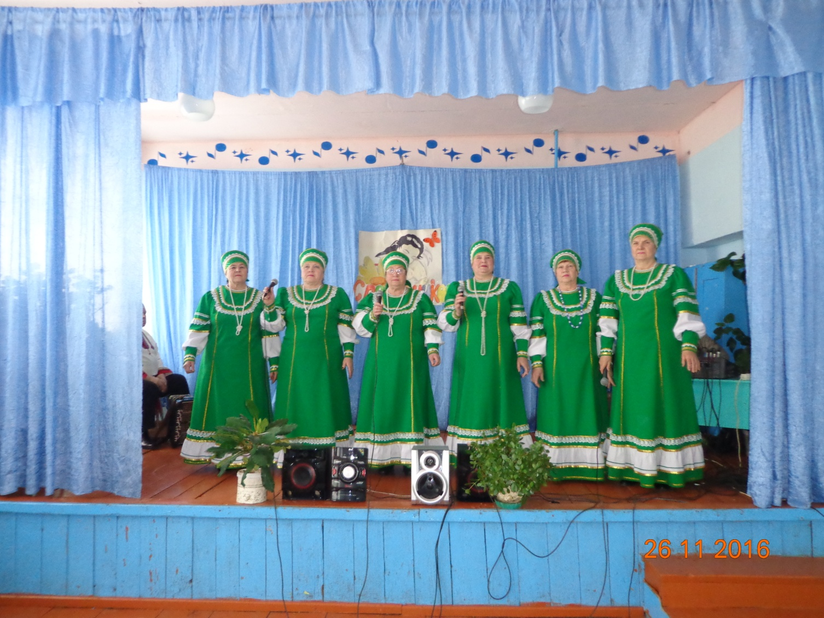
Матери- пришедшие на праздник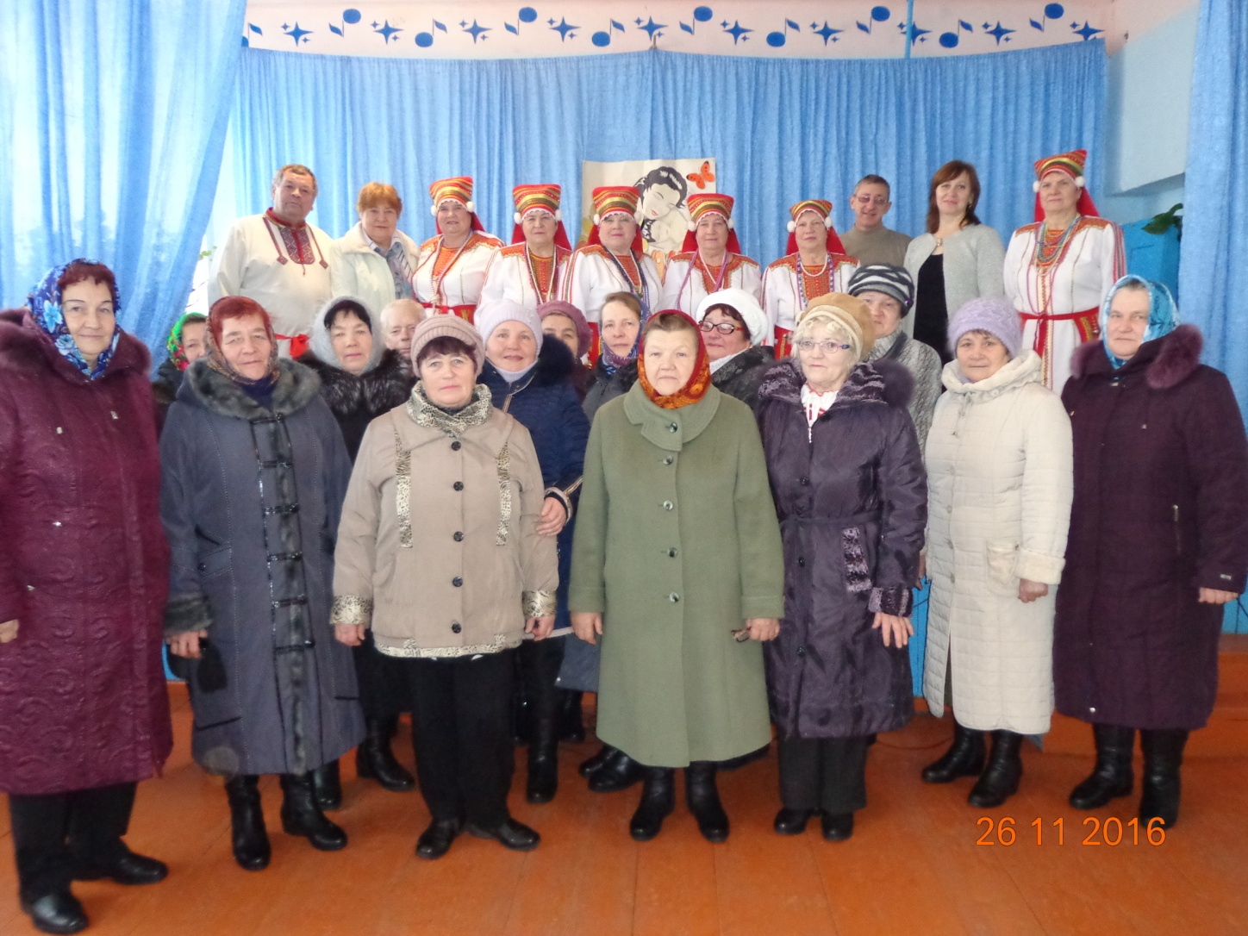

День матери – «Огонек тепла души твоей» в Чукальском ДККК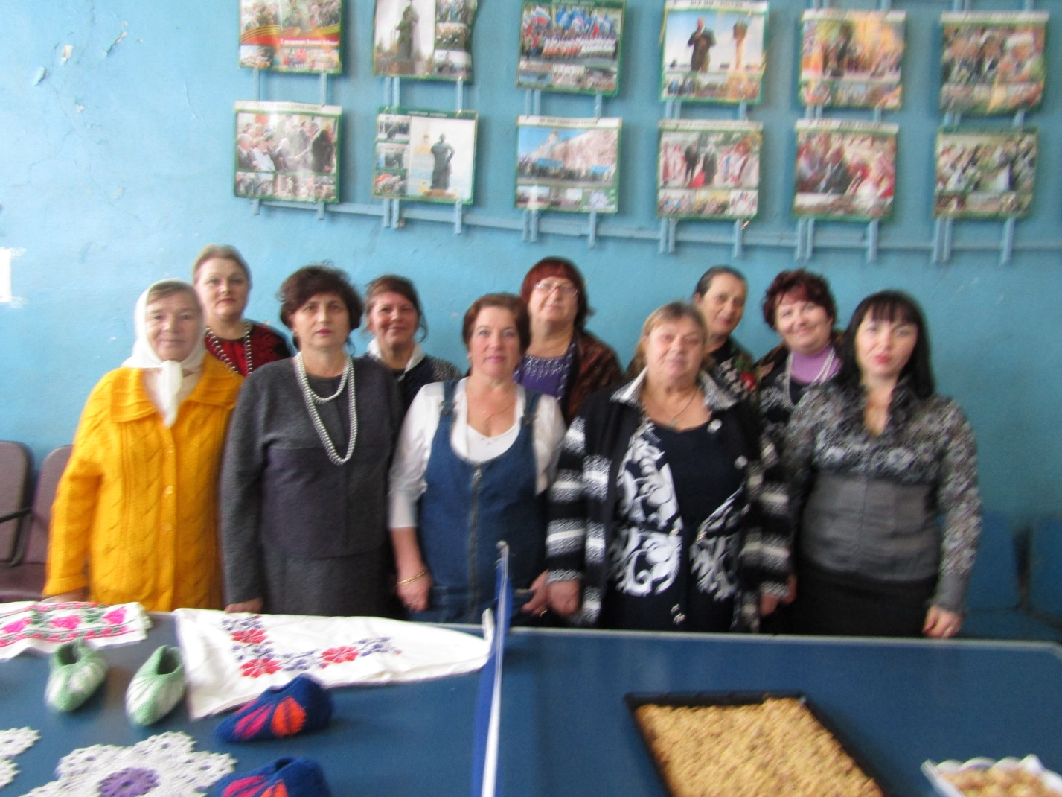Конкурсы: «Лучшая поделка», « Лучшее блюдо», Поет ансамбль «Калинка»

